**TUGAS PENGGANTI UTS**

**PEMROGRAMAN BASIS DATA**



Dususn oleh :

Kelompok 10

Daromy Darojat (21120117130066)

Oryza Sathifa A. (21120117130050)

Ratna Nurul F. (21120117120027)

**DEPARTEMEN TEKNIK KOMPUTER**

**FAKULTAS TEKNIK**

**UNIVERSITAS DIPONEGORO**

**SEMARANG**

**2020**

**Pendahuluan**

Pada tugas pengganti Ujian Tengah Semester (UTS) matakuliah Pemrograman Basis Data ini kami membuat Sistem Informasi Geografis (GIS) yang bertujuan untuk mengimplementasikan peta ke dalam web yang terhubung dengan basis data. Adapun ketentuan-ketentuan SIG sebagai berikut :

* Framework yang digunakan adalah Codeignitier atau Laravel
* Basis data yang digunakan adalah MySQL/PostgreSQL/MongoDB/Oracle
* Peta dasar yang digunakan adalah cartodb/Googlemaps/Leaflet (direkomendasikan adalah Leaflet)

Berdasarkan ketentuan diatas, kami menggunakan *framework* berupa CodeIgnitier dengan Bahasa pemrograman PHP dan basis data MySQL. Serta untuk peta dasar kami menggunakan *Leaflet*.

**Entity Relationship Diagram**

Berikut adalah ERD dari Sistem Informasi Geografis (SIG) yang kami buat :

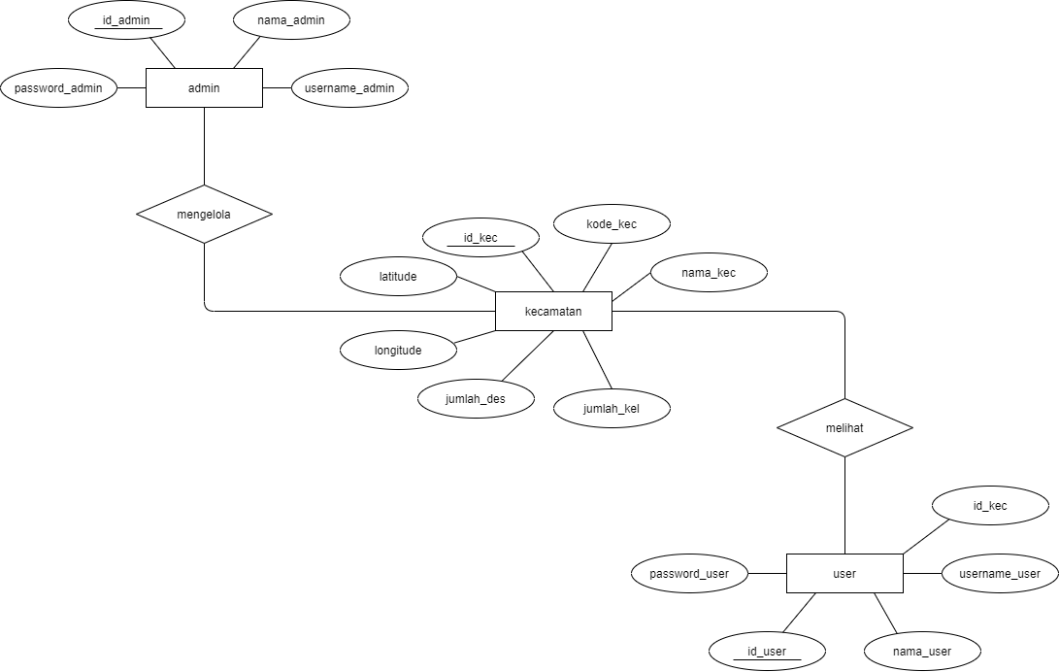

Kami membuat 2 hak akses pada web, yaitu *Admin* dan *User*. *Admin* memiliki hak akses untuk dapat mengelola data kecamatan berupa CRUD (*create, read, update, delete*) sedangkan *User* hanya dapat melihat data kecamatan.

Entitas dan attribut yang terdapat pada diagram sistem informasi ini adalah sebagai berikut :

1. Admin

* id_admin (primary key)
* nama_admin
* username_admin
* password_admin

1. Kecamatan

* id_kec (primary key)
* kode_kec
* nama_kec
* jumlah_kec
* jumlah_des
* longitude
* latitude

1. User

* id_user (primary key)
* nama_user
* username_user
* password_user
* id_kec (foreign key)

Relasi yang terdapat pada ERD Sistem Informasi Geografis (SIG) yang kami buat adalah sebagai berikut :

1. Mengakses, yaitu relasi antara entitas user dan kecamatan. User dapat mengakses data yang terdapat pada tabel kecamatan tanpa dapat melakukan perubahan apapun.
2. Mengelola, yaitu relasi antara entitas admin dan kecamatan. Admin dapat mengelola data yang terdapat pada tabel kecamatan dan dapat melakukan CRUD pada data tersebut.

